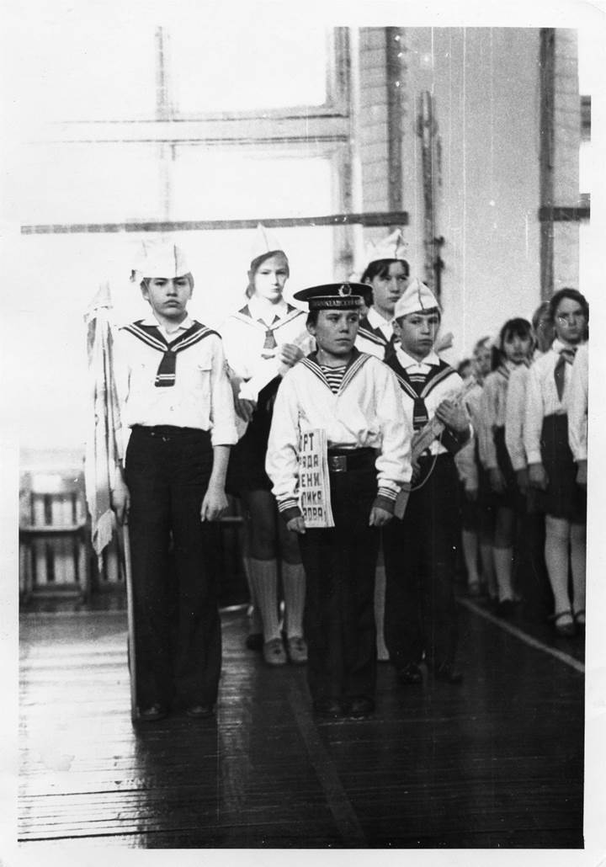
Человек интересной судьбы…
Александр Николаевич родился 10 июля 1963 года в поселке Пышма тогда еще Камышловского района. Закончил Пышминскую школу в 1980 году. О школьных годах отзывается как хороших и интересных. Александр Николаевич всегда был активистом и участвовал во многих школьных мероприятиях.
После школы продолжил обучение в Пышминском профессионально-техническом училище, где получил профессию тракториста. И там Александр Николаевич занимал активную жизненную позицию.
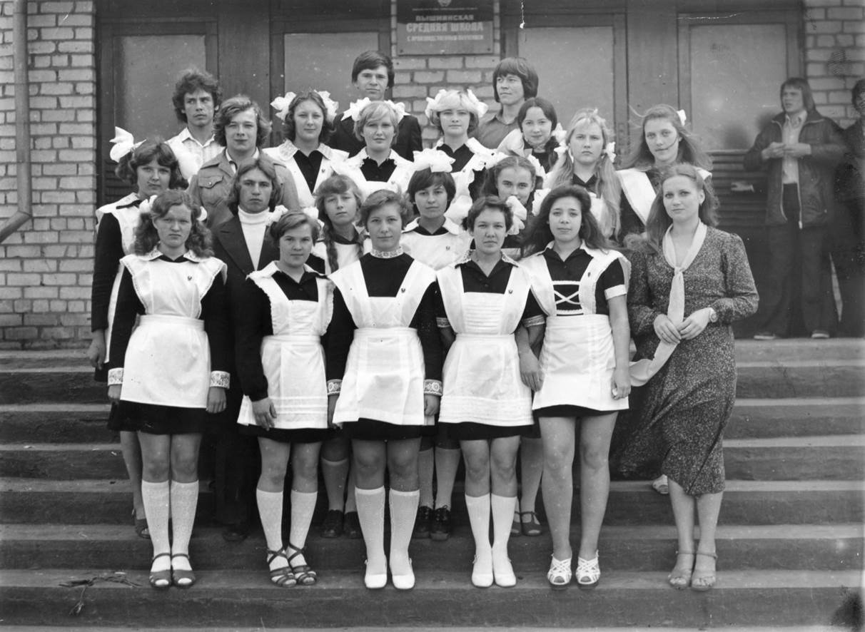

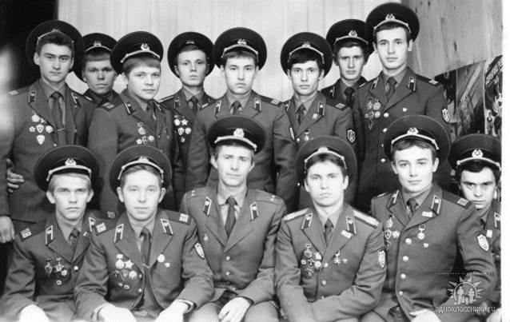
С октября 1981 года по декабрь 1983 года проходил службу в пограничных войсках на Дальнем Востоке, а затем в Забайкалье. И каждый год 28 мая в День пограничника Александр Николаевич радует своими выступлениями таких же как и он пограничников Пышминского городского округа.

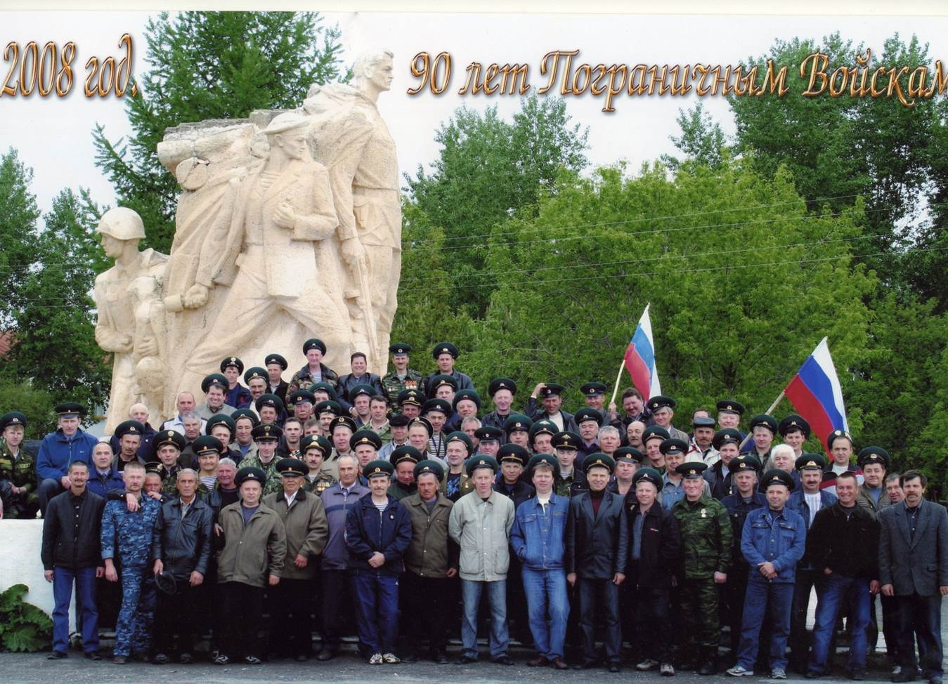

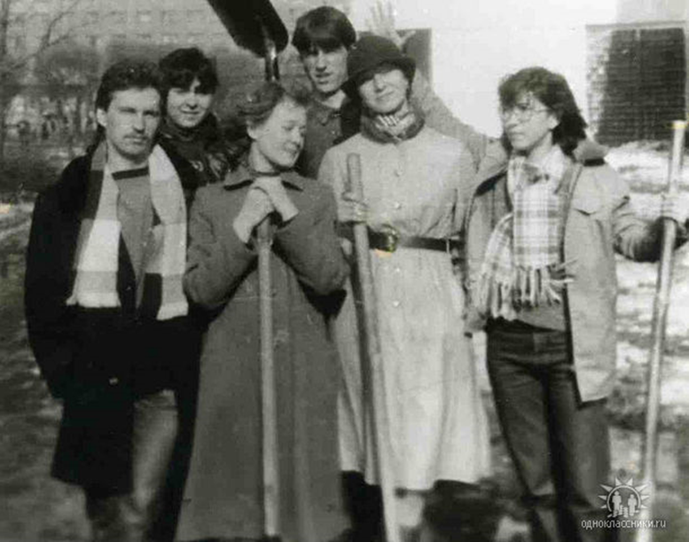
После армии устроился на работу на завод ПТО слесарем-инструментальщиком. Проработал там недолго. Увлечение музыкой со школьной скамьи побудило Александра Николаевича поступить в 1984 году в Тюменское училище искусств.

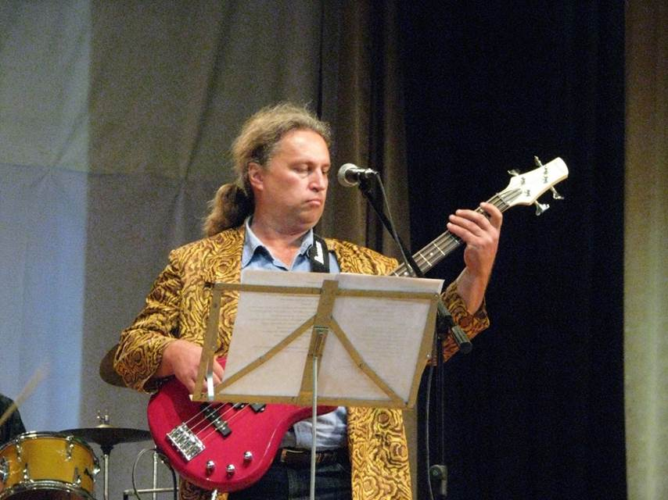
В 1988 году закончилось обучение, был получен диплом и началась увлекательная работа в Пышминской детской школе искусств. И по сей день Александр Николаевич является преподавателем по классу гитары в этой школе.
Творческая карьера, а именно исполнение песен и их сочинение, началась еще в 7 классе и продолжается… Александр Николаевич являлся участником двух музыкальных групп «Замыкание» и «Анальгин», где все являлись равноправными солистами.
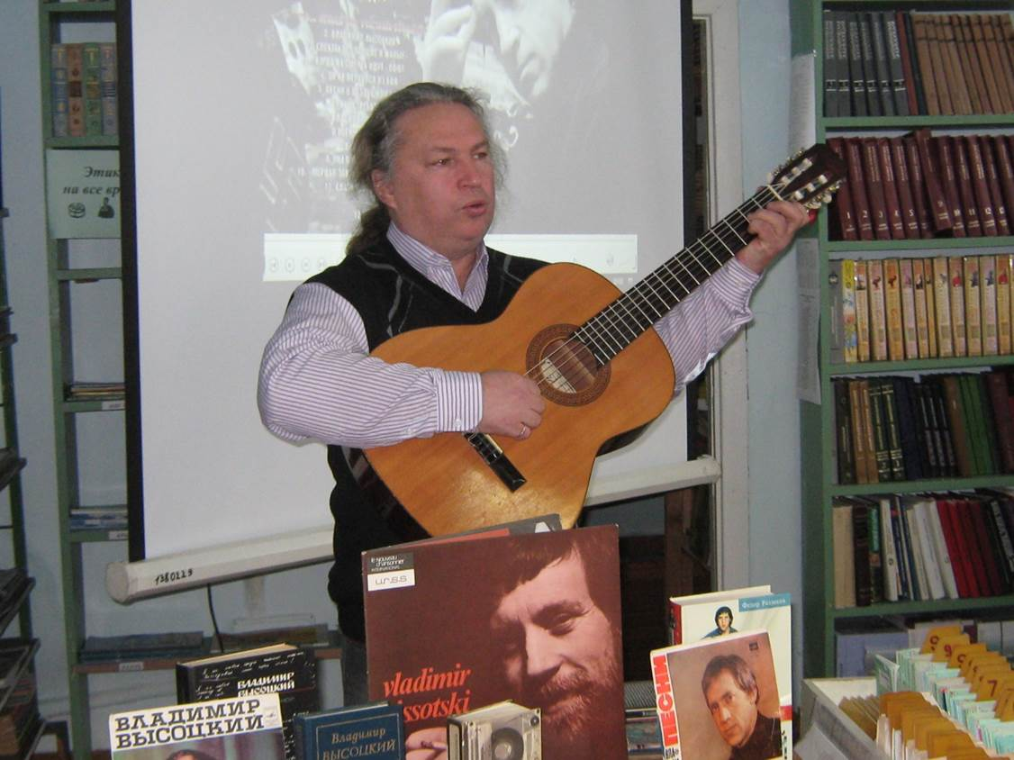
Александр Николаевич является частым гостем нашей школьной библиотеки, где радует учеников и учителей своим творчеством и рассказывает о своем кумире Высоцком Владимире Семеновиче… исполняет его песни…
Его хобби - коллекционирование книг и музыки. В свободное же от основной работы в школе искусств время Александр Николаевич любит радовать песнями жителей нашего поселка и помогает местным авторам издавать книги. С ними можно познакомиться в нашей школьной библиотеке.

Александр Николаевич является составителем сборников: Галины Баженовой «Сказки Домового», Валерия Круглякова «Есть на свете места», Петра Белоногова «Когда затихнут в полдень ветерки», Леонида Мазурова «Родимый край – любовь моя», Юрия Сухова «Дорога к дому», «РОДНИКИ».
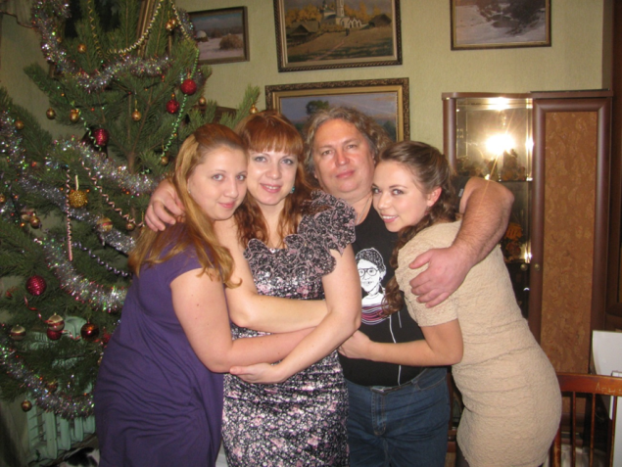
Семья Александра Николаевича поддерживает его всегда во всем и везде, это жена и две дочки, которые уже закончили школу. Старшая дочь занимается так же, как и папа творческой деятельностью…

Жизненный девиз Александра Николаевича – получать удовольствие от жизни и дарить людям хорошее настроение!!!

